


REAL FEDERACIÓN ESPAÑOLA DE GOLF

C/ Arroyo del Monte, 5 - 28035 MADRID - T: (34) 91 376 91 30 - F: (34) 91 556 32 90 - rfegolf@rfegolf.es - www.rfegolf.es

Circular 43/2014

CAMPEONATO INTERNACIONAL DE ESPAÑA AMATEUR SUB-18 MASCULINO

Hacienda del Álamo Golf. 4 al 7 de septiembre de 2014

– Prueba Puntuable para el R&A World Amateur Golf Ranking –

LUGAR: HACIENDA DEL ÁLAMO GOLF RESORT
Avda. Hacienda Del Álamo, 11
30320 Fuente Álamo
Murcia, España
Tel.: (+34) 968 157 236
E-mail: golfers@hdagolf.com
http://www.clubdegolfhda.com

FECHAS: Del 4 al 7 de septiembre de 2014
Entrenamiento oficial: 3 de septiembre de 2014 (Gratuito)
Una vez publicada la lista con los nombres de los jugadores admitidos, se deberá reservar horario de entrenamiento directamente con Hacienda del Álamo.

SITUACIÓN Y
ACCESO: http://www.clubdegolfhda.com/ubicacion

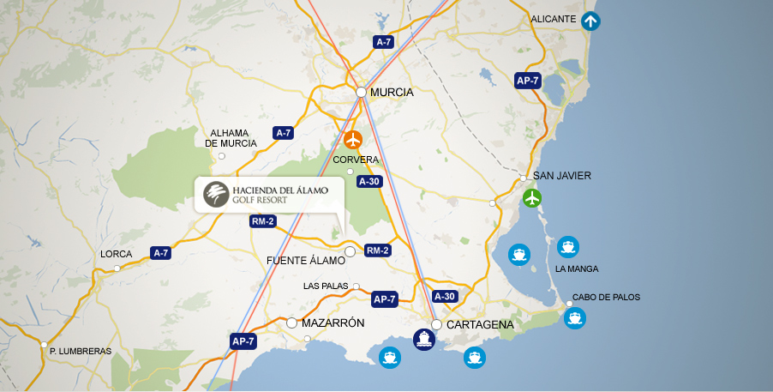

INSCRIPCIONES: Las inscripciones se realizarán online a través de nuestra página web, accediendo desde www.rfegolf.es a la sección “Inscripciones online /Entries online” del menú vertical de la derecha (2). La inscripción solamente la podrá realizar el propio jugador, club o federación territorial previo registro en la web con usuario y contraseña (1). Si ya está registrado, accederá pulsando el botón “entrar”.

El cierre de inscripción será a las 23:59 horas del lunes día 25 de agosto de 2014. A efectos de realizar el corte del campeonato, se tendrá en cuenta el hándicap exacto que figure en la base de datos de la R.F.E.G. a las 10:00 horas del martes día 26 de agosto de 2014.

El listado de participantes será publicado en la web de la R.F.E.G. (www.rfegolf.es) a partir del día siguiente del cierre de inscripción. Desde ese momento, se establecerá un plazo de reclamación de 24 horas para subsanar los posibles errores. Pasado este plazo, no se atenderá ninguna reclamación y las listas se considerarán definitivamente cerradas.

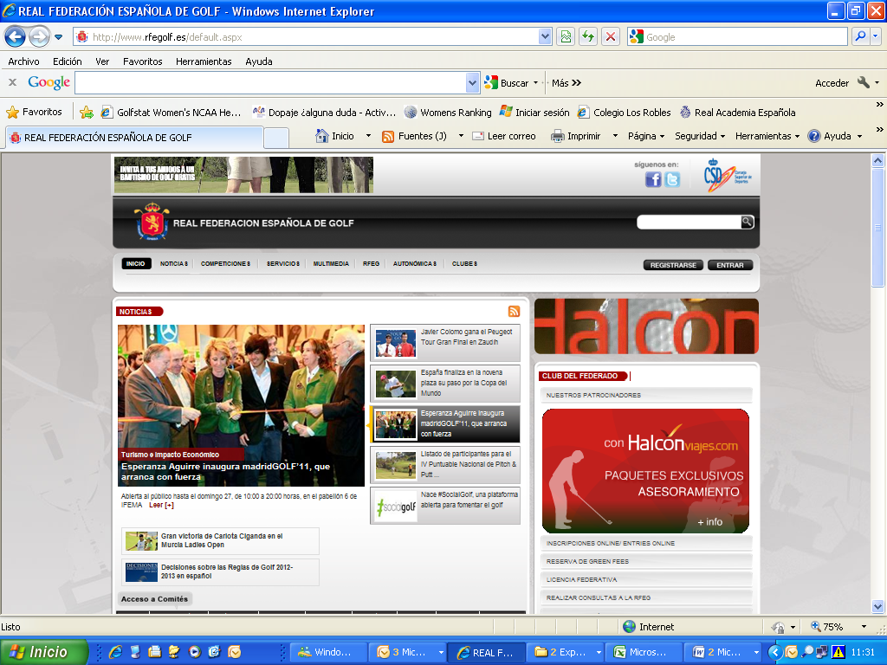

1

2

Nota: Es responsabilidad exclusiva del jugador cerciorarse de que su inscripción se procesa correctamente y, una vez publicadas las listas de participantes, de confirmar si ha sido admitido.

DERECHOS DE
INSCRIPCIÓN: Deberán abonarse en Hacienda del Álamo Golf, en el momento de registrarse, siempre antes del inicio de la competición (preferiblemente en el día de entrenamiento oficial). La cuota de inscripción será de:

- Jugadores Boys y Cadetes……………………60, 00 €
(Nacidos entre 1996 y 1999)

- Jugadores Infantiles…………………….……..30, 00 €
(Nacidos a partir de 2000, inclusive)

Según lo establecido en Junta Directiva de la Real Federación Española de Golf, en todas las pruebas de la Federación Española, los jugadores inscritos que no puedan tomar parte y no lo hagan saber en los plazos establecidos, no podrán participar en la misma en su siguiente edición.

Además, estarán obligados a hacer efectivo el importe de la inscripción y, en caso de no hacerlo, no podrán inscribirse en ninguna prueba de la Federación hasta que liquiden su deuda.

REGISTRO
DE JUGADORES: El registro de jugadores y el pago de la inscripción se realizarán conjuntamente en el club de golf, en el plazo y lugar establecido por el comité de la prueba (preferiblemente en el día de entrenamiento oficial). Aquellos jugadores que no puedan acudir al club el día de entrenamientos oficiales y que, por tal motivo, no puedan registrarse y pagar la inscripción en el plazo establecido, deberán ponerse en contacto con la secretaría del club o con la dirección del torneo para confirmar fehacientemente su participación en el campeonato. En caso de no hacerlo, el Comité de la Prueba podrá sustituir al jugador por el que corresponda de la lista de espera (si la hubiera).

REGLAMENTO: Se adjunta en esta circular el reglamento de la prueba (limitado a hándicap 6,0).

ALOJAMIENTO: La R.F.E.G., a través de la empresa HOLE GOLF – EVENTOS 90 S.L., ha realizado un bloqueo de habitaciones en los siguientes establecimientos:

- APARTAMENTOS Y CASAS ADOSADAS

Todas las solicitudes deberán efectuarse directamente a través de la empresa HOLE GOLF – EVENTOS 90 S.L., antes del día 22 DE AGOSTO, cumplimentando la hoja de solicitud de alojamiento que se adjunta y remitiéndola por e-mail a:

HOLE GOLF – EVENTOS 90 S.L.
(Att.: D. Íñigo Alfaro)
SOLICITUDES POR E-MAIL: alfaro@holegolf.com
Tel.: 948 24 10 51

NORMATIVA
ANTIDOPAJE: Os recordamos que, de acuerdo con la normativa recogida en la Ley Orgánica 3/2013, de 20 de junio, de protección de la salud del deportista y lucha contra el dopaje en la actividad deportiva y con la Resolución de 20 de diciembre de 2013, de la Presidencia del Consejo Superior de Deportes, por la que se aprueba la lista

de sustancias y métodos prohibidos en el deporte, todos los deportistas con licencia para participar en competiciones oficiales de ámbito estatal tendrán la obligación de someterse, en competición y fuera de competición, a los controles que determine la Agencia Española de Protección de la Salud en el Deporte.
Para más información:
http://www.rfegolf.es/CommitteePaginas/SeldomCommittee_Home.aspx?CatId=24
http://www.aea.gob.es/legislación/legislación-antidopaje-.aspx

En Madrid, a 14 de julio de 2014
EL SECRETARIO GENERAL


D. LUIS ÁLVAREZ DE BOHORQUES

CAMPEONATO INTERNACIONAL DE ESPAÑA AMATEUR SUB-18 MASCULINO

Prueba Puntuable para el R&A World Amateur Golf Ranking

REGLAMENTO

PARTICIPANTES:

Podrán tomar parte, con las limitaciones que posteriormente se expresan, todos los jugadores amateurs de sexo masculino, con licencia en vigor expedida por su correspondiente Federación Nacional, que cumplan como máximo 18 años en el año de celebración de la prueba. Todas las inscripciones estarán sujetas a la aprobación y aceptación del Comité Técnico Amateur Masculino de la R.F.E.G., el cual se reserva el derecho de aceptarlas o rechazarlas.

El número de participantes no podrá exceder de 90 Jugadores, que serán los 90 inscritos, correctamente en tiempo y forma, con menor hándicap exacto, nunca superior a hándicap 6,0. En caso de empate en el puesto 90º participará el jugador que se haya inscrito antes a la competición.

En caso de tener que realizar un corte por haber más jugadores inscritos que el máximo permitido por el reglamento de la prueba, para los jugadores españoles, se tendrá en cuenta el hándicap exacto que figure en la base de datos de la R.F.E.G. a las 10:00 hrs. del día siguiente del cierre de inscripción. Para los jugadores de nacionalidad extranjera, el hándicap exacto oficial que se tendrá en cuenta será el que haya certificado su Federación Nacional correspondiente.

Si algún jugador admitido no pudiera participar, por cualquier causa, deberá comunicarlo al Comité de la Prueba, en el Club o Entidad Organizadora, antes de las 12:00 horas de la antevíspera de la iniciación del campeonato. Según lo establecido en Junta Directiva de la Real Federación Española de Golf, en todas las pruebas de la Federación Española, los jugadores inscritos que no puedan tomar parte y no lo hagan saber en los plazos establecidos, no podrán participar en la misma en su siguiente edición. Además, estarán obligados a hacer efectivo el importe de la inscripción y, en caso de no hacerlo, no podrán inscribirse en ninguna prueba de la Federación hasta que liquiden su deuda.

Entre los jugadores inscritos y no admitidos, se establecerá una lista de espera, por orden de hándicap exacto, para cubrir, una a una, las posibles ausencias comunicadas en el plazo previsto en el párrafo anterior. El criterio a seguir para establecer el orden de prioridad entre los jugadores de la lista de espera con el mismo hándicap exacto será el de la fecha más temprana de registro de la inscripción.

FÓRMULA DE JUEGO:

Se jugará a 72 hoyos Stroke Play Scratch (barras blancas), en cuatro días consecutivos (18 hoyos cada día). Después de la tercera jornada, se realizará un corte que pasarán los 50 primeros clasificados más los empatados en el puesto 50.

En caso de empate para el puesto de Campeón, se resolverá jugando un play-off los competidores empatados, a muerte súbita, hoyo por hoyo, los precisos hasta deshacer el empate. El Comité de la Prueba podrá establecer el orden de los hoyos a jugar. Caso de no hacerlo, se entenderá que el orden es el normal de la vuelta estipulada. Para el resto de puestos, estos desempatarán siguiendo la fórmula establecida en el Libro Verde de la R.F.E.G. para pruebas Scratch (se desempatará a favor del hándicap de juego más alto).

Si por algún motivo, no hubiera ningún representante de categoría cadete en la 4ª vuelta, se tendrá en cuenta la clasificación del campeonato después de la 3ª jornada.

No estará permitido llevar caddies.

NOTA: El Comité de la Prueba queda facultado para variar las condiciones del presente reglamento, si existiesen causas que así lo aconsejen, siempre con el fin del buen desarrollo de la prueba.

INSCRIPCIONES:

La inscripción se cerrará en el plazo que se fije cada año en la circular correspondiente y deberá efectuarse online a través de la web www.rfegolf.es. Los derechos de inscripción deberán abonarse en el club, en el momento de registrarse, siempre antes del inicio de la prueba. La cuota de inscripción será fijada cada año por la R.F.E.G.

ORDEN Y HORARIO DE SALIDA:

El Comité Técnico Amateur Masculino de la R.F.E.G. establecerá el orden y los horarios de salida.

PREMIOS:

El campeón, subcampeón y tercer clasificado scratch recibirán sendos trofeos donados por la R.F.E.G. También recibirá trofeo scratch el primer clasificado cadete. Para que cualquiera de estos premios pueda ser entregado, será necesario un mínimo de 6 participantes en cada una de las categorías correspondientes.

LOS PREMIOS SERÁN ACUMULABLES.

No se podrán entregar más premios sin el acuerdo del Comité Técnico Amateur Masculino de la R.F.E.G.

COPA DE LAS NACIONES

Condiciones:

Para que se pueda disputar, deberá haber un mínimo de 3 Naciones representadas. Podrán participar equipos Nacionales compuestos por dos o tres jugadores. Cada Nación podrá presentar un máximo de tres equipos, que serán designados por las respectivas Federaciones Nacionales.

Forma de Juego:

Se jugará simultáneamente a la prueba oficial, tomando solamente en cuenta las 3 primeras jornadas del campeonato (54 hoyos). Puntuarán las dos mejores tarjetas del equipo de cada jornada. En caso de empate para este trofeo, se tomarán en cuenta las tres vueltas despreciadas y se proclamará ganador al equipo que logre la menor puntuación. Caso de persistir el empate, ganará el equipo del jugador individual mejor clasificado.

Premios:

El equipo ganador y sus componentes recibirán sendos trofeos.


Eventos 90 S.L.
Tel. 948 24 10 51
SOLICITUDES POR e-mail: alfaro@holegolf.com

CAMPEONATO INTERNACIONAL DE ESPAÑA AMATEUR SUB-18 MASCULINO
HACIENDA DEL ÁLAMO GOLF RESORT

Del 4 al 7 de septiembre de 2014

SOLICITUD DE ALOJAMIENTO

NOS HACE FALTA SOLO LOS DATOS QUE SOLICITAMOS, NO ESTA HOJA.
Apellidos: | Nombre:
Población: | Tlf. Móvil:
Teléfono: | Fax:
E-mail (IMPORTANTE):
Jugador (1)
Jugador (2)

Tarifas por unidad y noche, para solicitudes efectuadas a través de Eventos 90 S.L.

ESTABLECIMIENTO | Cat. | BLOQUEO | Tipo alojamiento | Tipo alojamiento | Tipo alojamiento | Desayuno
APARTAMENTOS y CASAS ADOSADAS  En la Urbanización del Golf Hacienda del Álamo  4 NOCHES, estancia mínima  www.home-kare.com |  | 2 dormit.  30  3 dormit.  10 | APARTAMENTO  2 habitaciones 3-4 camas + 2 baños  3-4 personas  100 €/noche  Con IVA | VILLA  2 habitaciones 3-4 camas + 2 baños  3-4 personas  115 €/noche  Con IVA | VILLA  3 habitaciones 5-6 camas + 3 baños  5-6 personas  135 €/n.  Con IVA | NO  Posibilidad en Casa Club.
Precios por unidad de alojamiento y noche, IVA incluido.

TENEMOS UN PAR DE HOTELES A UNOS 25-30 MINUTOS DEL GOLF, en coche

ESTABLECIMIENTO SELECCIONADO

Fecha de llegada: F. salida fija: F. salida según corte:

2 PERSONAS 3 PERSONAS: 4 PERSONAS: 5 PERSONA: 6 PERSONAS:

FECHA LÍMITE GARANTÍA SOLICITUD: 22 DE AGOSTO DE 2014
Se confirmará la solicitud de alojamiento una vez publicada la lista de admitidos

